1 Inleiding
Inleiding

O: 1/1
Karel wil een eitje koken. Enkele dingen die in de keuken gebeuren, worden hieronder genoemd. Het ene heeft veel met natuurkunde te maken, het andere met scheikunde.
- Kruis het goede hokje aan.

a Karel steekt het gasfornuis aan.  Karel zet een pannetje water  op en legt er voorzichtig een ei in.  b Na een tijdje komt er damp uit  het pannetje.  c Als het water kookt, beslaan de keukenramen.  d Na 8 minuten koken is de inhoud van het ei hard geworden. | HEEFT VEEL MET NATUURKUNDE TE MAKEN: | HEEFT VEEL MET SCHEIKUNDE TE MAKEN:

O: 1/2

Welke van deze beroepen hebben veel met natuurkunde te maken?
Welk beroep met scheikunde?
- Kruis het goede hokje aan (Bij sommige beroepen moet je allebei de hokjes aankruisen).

automonteur  amanuensis (technisch  onderwijs assistent)  drogist  fotograaf  kok  machinist  opticien  schoonheidsspecialiste  verpleegkundige  vliegtuigbouwer | NATUURKUNDE | SCHEIKUNDE

Hulpmiddelen

O: 1/3
In tekening 1-1 zie je verschillende hulpmiddelen.

tekening 1-1

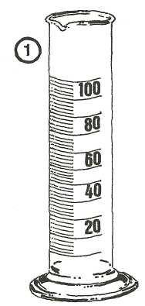
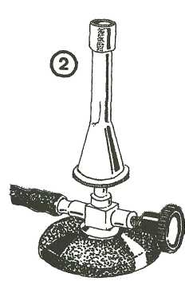
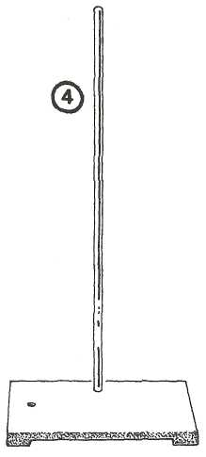
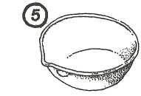
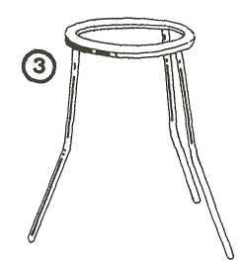

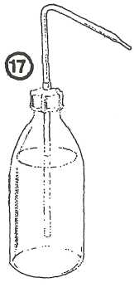
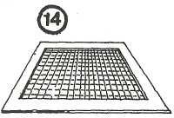
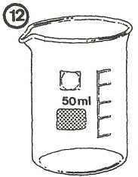
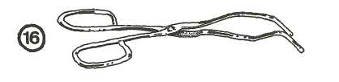
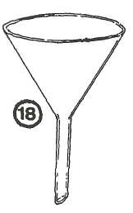
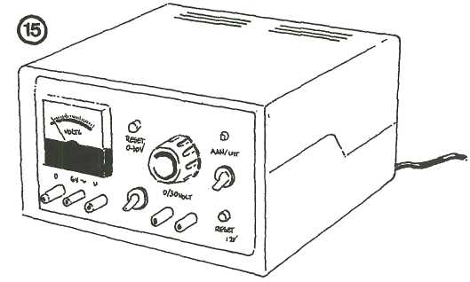
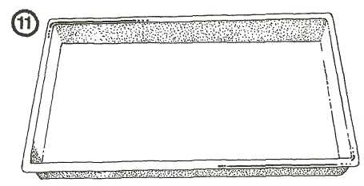
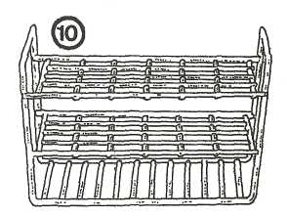
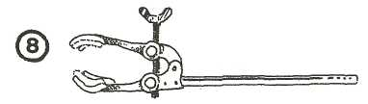
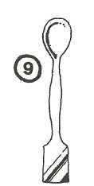
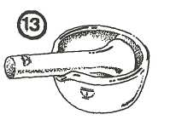
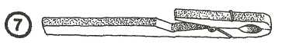

6

a Wat is hun naam?

1=
2=
3=
4=
5=
6=
7=
8=
9=
10= ....
11= ...................................................
12= ...................................................
13= ...................................................
14= ...................................................
15= ...................................................
16= ...................................................
17= ...................................................
18= ...................................................

O: 1/4
b Welke hulpmiddelen zijn van glas? (Noteer alleen de nummers die bij deze hulpmiddelen staan)

..........................................................................................................................

c Welke hulpmiddelen zijn van metaal? (Noteer alleen de nummers)
..........................................................................................................................

d Welke hulpmiddelen zijn van plastic? (Noteer alleen de nummers)

............................................................................................................................

In deze opdracht ga je een bepaald hulpmiddel bekijken en tekenen.
- Maak je werkstukje op een apart multoblaadje.
- Laat het door je docent nakijken.
- Stop dit werkstukje daarna bij deze opdracht.

Veiligheid

O: 1/5
Bij proeven moet je goed letten op wat je wel en wat je niet moet doen.
Sommige dingen zijn erg gevaarlijk. Die moet je nooit doen.
Kijk maar eens naar de tekening.

tekening 1-2

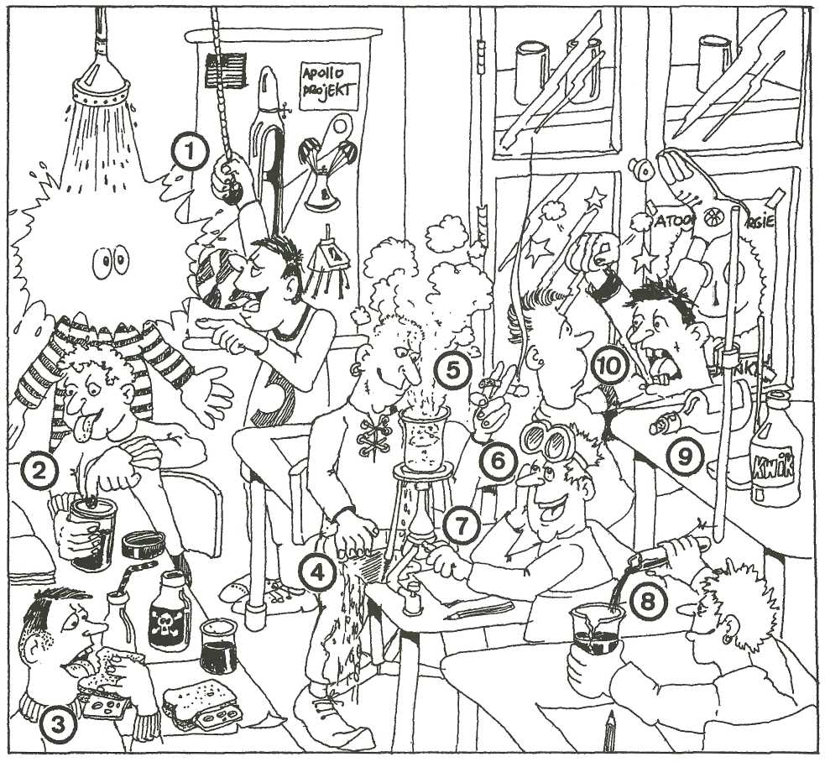

Niet alles gebeurt volgens de regels.
- Schrijf hieronder op, wat er zoal fout gaat.
1
2
3
4
5

6
7
8
9
10

O: 1/6
Hieronder staan vaste regels voor het uitvoeren van je proeven.
- Lees goed wat je moet doen, voordat je met een proef begint.
Voer de opdracht precies uit. Ga nooit zelf experimenteren.
- Zet alle materialen, die je nodig hebt, van te voren klaar.
- Draag bij het proeven doen oude kleren of doe een laboratoriumjas aan.
- Maak notities van alles wat je waarneemt. Met het woord ‘waarnemen’ bedoelen
we: zien, horen, ruiken, voelen, en soms proeven. Meestal kijken we alleen maar.
- Zet de gebruikte spullen opzij en maak ze altijd goed schoon.
- Gebruik een lekbak, als je vloeistoffen (zoals water) moet koken.
- Gebruik een veiligheidsbril. Die is nodig als je stoffen verwarmt of met zuren werkt.
Vul in de tekening 1-3 op de juiste plaatsen de zeven cijfers uit bovenstaande tekst.

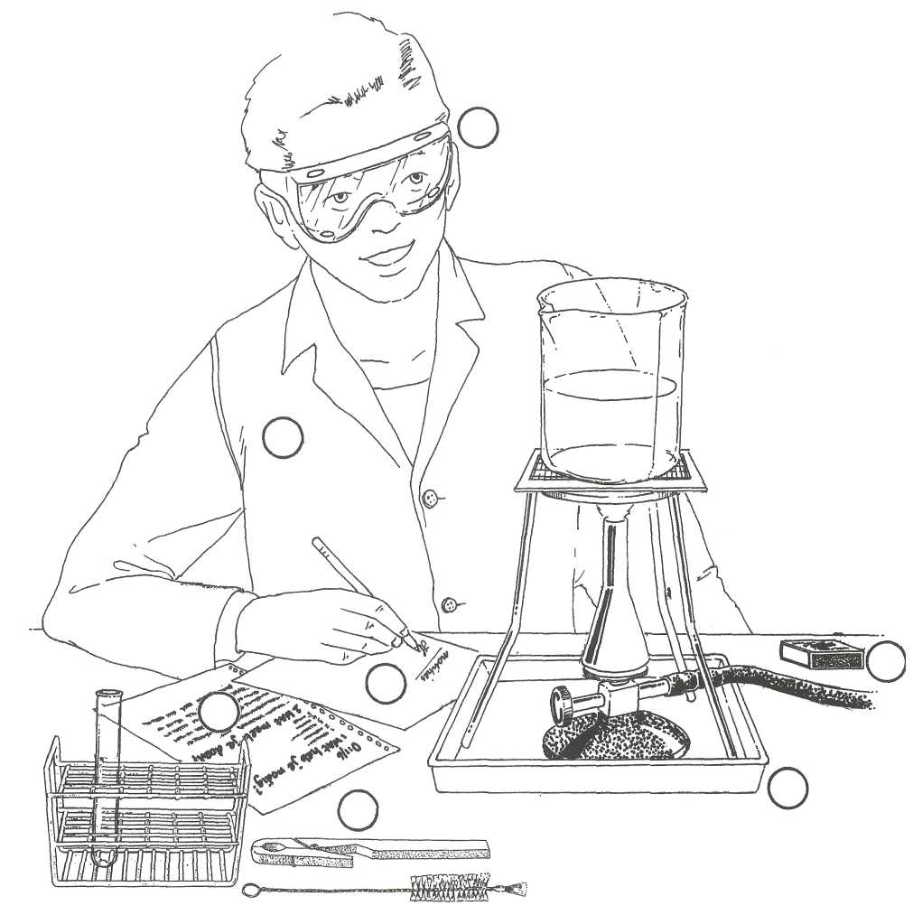
tekening 1-3

De gasbrander

O: 1/7
tekening 1-4
Benoem de nummers in deze tekening.
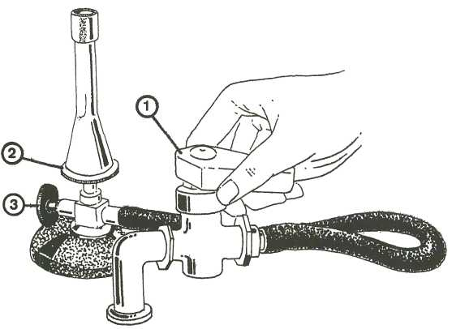
1=
2=
3=

O: 1/8

O: 1/9

- Omcirkel het goede woord.
- Als je een brander aansteekt, moet de luchttoevoerring open/gesloten zijn.
- De gasregelknop moet dan open/gesloten zijn.
- De gastoevoerknop moet open/gesloten zijn.

In deze opdracht ga je vlammen met verschillende kleuren bekijken.
1 Wat heb je nodig?
- een brander
- lucifers
2 Wat moet je doen?/Wat neem je waar?
- Steek de brander op de juiste manier aan.
Als je nog niet weet hoe je dat moet doen, let dan goed op tekening 1-4 uit je tekstboek.
- Leg geen hete lucifers op je tafelblad. Gebruik hiervoor een afvalbakje.
- Draai de luchttoevoerring dicht.
a Welke kleur heeft de vlam?
b Hoor je de vlam ruisen? Ja/Nee
- Draai de luchttoevoerring een beetje open.

c Verandert de kleur van de vlam? Ja/Nee
d Maakt de vlam een ruisend geluid? Ja/Nee
- Draai de luchttoevoerring verder open.
e Wat gebeurt er met de kleur van de vlam?
f Hoor je de vlam ruisen? Ja/Nee
3 Welke conclusie kun je trekken?
Met de luchttoevoerring regel je de van de vlam.
- Doe de brander op de juiste manier weer uit.
- Draai de gastoevoerknop dicht.
- Ruim het afvalbakje op.

O: 1 /10

O: 1/11

O: 1/12
In deze opdracht ga je onderzoeken hoe je de hoogte van de vlam kunt regelen.

- Wat heb je nodig?
1 een brander
- lucifers
2 Wat moet je doen?
- Steek de brander op de juiste manier aan.
- Houd de luchttoevoerring dicht.
- Draai nu de gasregelknop verder open.
- Draai de gasregelknop weer langzaam terug.
3 Wat neem je waar?
Als ik de gasregelknop verder open draai, brandt de vlam hoger/lager.
Als ik de gasregelknop een beetje open heb, brandt de vlam hoger/lager.
4 Welke conclusie kun je trekken?
Met de gasregelknop regel je de van de vlam.
Waarop moet je letten als je een stof verwarmt?
a Tijdens het verwarmen van reageerbuizen moet je de buis losjes in de
vlam
b De opening van de buis mag nooit/wel naar iemand toewijzen.
c Je mag nooit/wel in de opening van de reageerbuis kijken.
d Je mag nooit/wel een dichte kurk op de reageerbuis zetten.
e De reageerbuis mag nooit meer dan voor een vierde/twee vierde/drie vierde deel gevuld zijn.
f De reageerbuishouder mag je wel/nooit in de vlam houden.
g Kijk tijdens het verwarmen steeds/soms goed uit.
h Als je niet zeker weet of je iets goed doet, moet je altijd/soms om raad vragen.
In deze opdracht ga je onderzoeken met welke vlam je het beste iets kunt verwarmen.
1 Wat heb je nodig?
- een brander
- lucifers
- twee reageerbuizen
- water
- een reageerbuisrekje
- een reageerbuisknijper
2 Wat moet je doen?
- Vul beide buizen voor een vierde deel met water.
- Verwarm de ene buis in een gele vlam tot het water kookt.
- Verwarm daarna de andere buis in een kleurloze vlam tot het water kookt.
3 Wat neem je waar?
Met de gele/kleurloze vlam kookte het water het snelst.
4 Welke conclusie kun je trekken?
Een kleurloze vlam is heter/minder heet dan een gele vlam.
Een gele vlam is niet/wel geschikt om stoffen te verwarmen.
De kleurloze/gele vlam wordt daarom als pauzevlam gebruikt.
- Ruim het gebruikte materiaal netjes op

O: 1/13
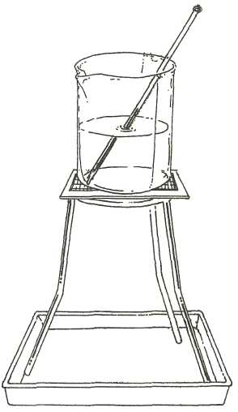
In deze opdracht ga je water koken.

tekening 1-5
1 Wat heb je nodig?

1 brander
2 driepoot metjgaasje
3 bekerglas
4 thermometer
5 een lekbak

2 Wat moet je doen?
- Beantwoord eerst deze vragen over de thermometer.
a Waar hoort een thermometer in bewaard te worden?

b Mag je met een thermometer in een stof roeren? Ja/Nee
c Wat moet je direct doen als je de thermometer gebruikt hebt?
d Noem een veilige plaats op je tafel waar je de thermometer kunt neerleggen.
Ga nu door met de opdracht.
- Vul het bekerglas voor een kwart met water. Zet het glas op het gaasje van de driepoot.
- Sluit de luchttoevoer van de brander.
- Steek de brander aan.
- Zet de brander nog NIET onder het bekerglas.
- Meet nu eerst de temperatuur van het water. Noteer het aantal graden in de tabel
hieronder, achter het tijdstip 0.
- Regel de luchttoevoer zo, dat de vlam onzichtbaar is en mooi rustig brandt.

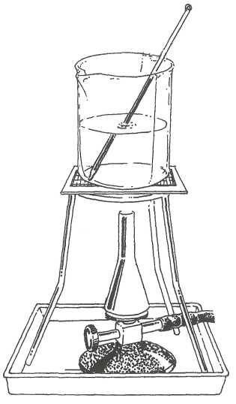
tekening 1-6

- Schuif nu de brander onder het bekerglas.
- Noteer elke halve minuut de temperatuur van het water.
- Behalve het meten van de temperatuur kun je nog meer waarnemingen doen.
Let voortdurend op of er iets bijzonders te zien is als je het water verwarmt.
Zie je: damp, belletjes (waar? wat doen ze?), kleine waterdruppels (waar? verdwijnen die ook weer?), bewegingen in het water? (hoe stroomt het water in het bekerglas?)
- Noteer al deze waarnemingen.
- Zodra het water kookt haal je de vlam eronder weg.
- Draai de gastoevoerknop dicht.
- Ga nog 5 minuten door met om de halve minuut meten en noteren van de temperatuur.
Waarnemingen tijdens het aan de kook brengen van water:

TIJD | TEMPERATUUR | WAT NEEM JE WAAR? |  | TIJD | TEMPERATUUR | WAT NEEM JE WAAR?
0 min  0,5 min  1 min  1,5 min  2 min  2,5 min  3 min  3,5 min  4 min  4.5 min  5 min  5,5 min  6 min  6,5 min  7 min  7,5 min | .................... °C  .................... °C  .................... °C  .................... °C  .................... °C  .................... °C  .................... °C  .................... °C  .................... °C  .................... °C  .................... °C  .................... °C  .................... °C  .................... °C  .................... °C  .................... °C | ...............................  ...............................  ...............................  ...............................  ...............................  ...............................  ...............................  ...............................  ...............................  ...............................  ...............................  ...............................  ...............................  ...............................  ...............................  ............................... |  | 8 min  8,5 min  9 min  9,5 min  10 min  10,5min  11 min  11,5min  12 min  12,5min  13 min  15,5min  16 min  16,5min  17 min | .................... °C  .................... °C  .................... °C  .................... °C  .................... °C  .................... °C  .................... °C  .................... °C  .................... °C  .................... °C  .................... °C  .................... °C  .................... °C  .................... °C  .................... °C  .................... °C | ...............................  ...............................  ...............................  ..............................  ..............................  ..............................  ..............................  ..............................  ..............................  ..............................  ..............................  ..............................  ..............................  ..............................  ..............................  ..............................

O: 1/14
In deze opdracht ga je een thermometer ijken.
1 Wat heb je nodig?
- thermometer zonder schaalverdeling
- strookje papier met twee elastiekjes (of plakband)
- bekerglas met smeltend ijs
- brander
- driepoot met gaasje
- bekerglas
2 Wat moet je doen?
- Plak een strook papier achter de thermometer. Gebruik plakband of een elastiekje.
- Zet het bekerglas met een beetje water op het gaasje van de driepoot.
- Steek de brander aan. Houd de luchttoevoer gesloten.
Zet de luchttoevoer zo, dat de vlam een rustige kleurloze vlam geeft.
- Zet nu de brander onder het bekerglas.
- Laat het water opwarmen tot kookpunt. Laat daarna het water zachtjes koken.
- Houd de thermometer nu in smeltend ijs.
- Als het kwik (of alcohol) niet meer daalt, zet je een streepje op het papier.
- Houd de thermometer in kokend water en zet nu weer een streepje op
het strookje papier.
- Doe de brander uit.
- Zorg dat het papier niet meer verschuift!
- Verdeel de afstand tussen de streepjes in 10 gelijke stukjes.
Schrijf er de getallen 0, 10, 20... t/m 100 bij.
Eventueel kun je nog verder verdelen met streepjes om de 5 graden en streepjes per graad.
Nu heb je de thermometer geijkt.
- Houd het reservoir van je geijkte thermometer een minuut of wat in je hand, en lees af
wat hij aangeeft:
3 Wat neem je waar?
a De temperatuur van mijn hand is °C
- Neem nu een “echte” thermometer en jouw geijkte thermometer en steek de beide
thermometers in het nog hete water.
- Lees de “echte” thermometer af en de thermometer die je geijkt hebt.
- Noteer hieronder beide waarden.
b Wat is het verschil?
De “echte” thermometer geeft aan °C
Mijn geijkte thermometer geeft aan °C
verschil °C te hoog/laag
- Ruim het gebruikte materiaal weer netjes op.

Grafieken
O: 1/15
Hier zie je twee grafieken.

tekening 1-7
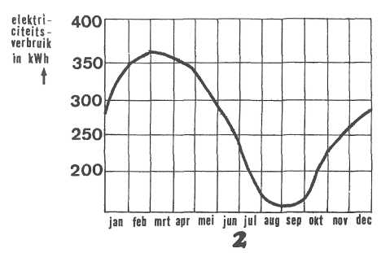
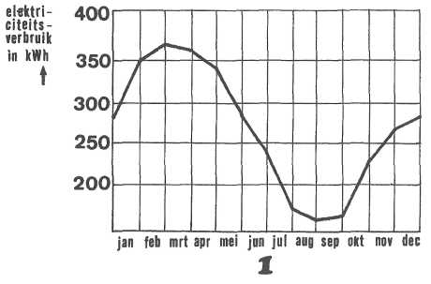

O: 1/16
Welke grafiek is goed getekend? Waarom?
Grafiek 1/2, omdat
In O: 1/13 heb je een proef gedaan met het meten van de temperatuur. Teken een lijngrafiek met behulp van je gevonden meetresultaten.
Je ziet al dat op de horizontale lijn de tijd en op de verticale lijn de temperatuur is uitgezet. Gebruik bij het tekenen van deze grafiek geen liniaal. Laat de lijn vloeiend verlopen.

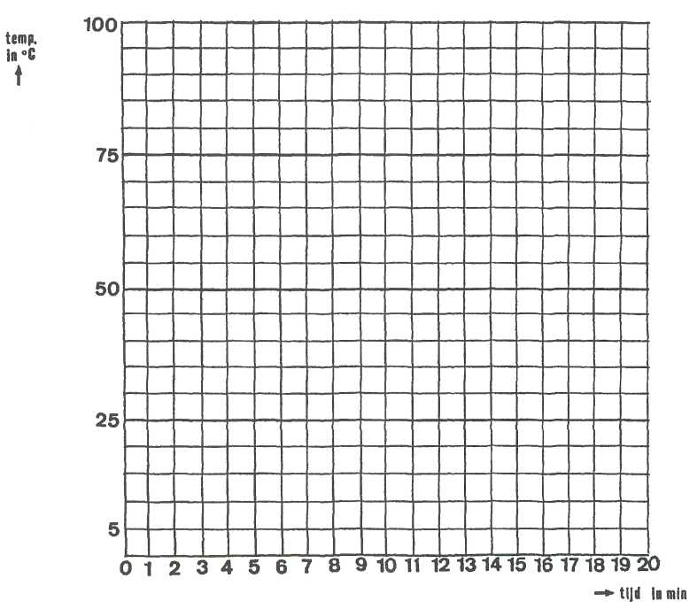
tekening 1-8

O: 1/17
Een docent vraagt zijn leerlingen om een dag de temperatuur buiten te meten. Dit moet ieder uur gebeuren. Hieronder staan de resultaten van de metingen.

LEERLING | TIJDSTIP | TEMPERATUUR | LEERRLING | TIJDSTIP | TEMPERATUUR
Elly  Henk  Dirk  Linda  Mustafa  Petra  Marie  Walter  Hans  Gerard  Karel  Vera | 1 uur  2 uur  3 uur  4 uur  5 uur  6 uur  7 uur  8 uur  9 uur  10 uur  11 uur  12 uur | 4 °C  4 °C  3 °C  3 °C  4 °C  7 °C  8 °C  10 °C  15 °C  20 °C  22 °C  22 °C | Bart  Achmed  Henri  Carola  Jolande  Joost  Sevda  Zoubida  Karima  Betty  Marion  Hein | 13 uur  14 uur  15 uur  16 uur  17 uur  18 uur  19 uur  20 uur  21 uur  22 uur  23 uur  24 uur | 20.°C  21 °C  19 °C  19 °C  18 °C  15 °C  12 °C  10 °C  9 °C  8 °C  8 °C  6 °C

- Teken de lijngrafiek met behulp van bovenstaande gegevens. Pas op: omdat de temperatuur vloeiend verloopt, tekenen we deze grafiek ook met een vloeiende lijn. Dus geen liniaal gebruiken!
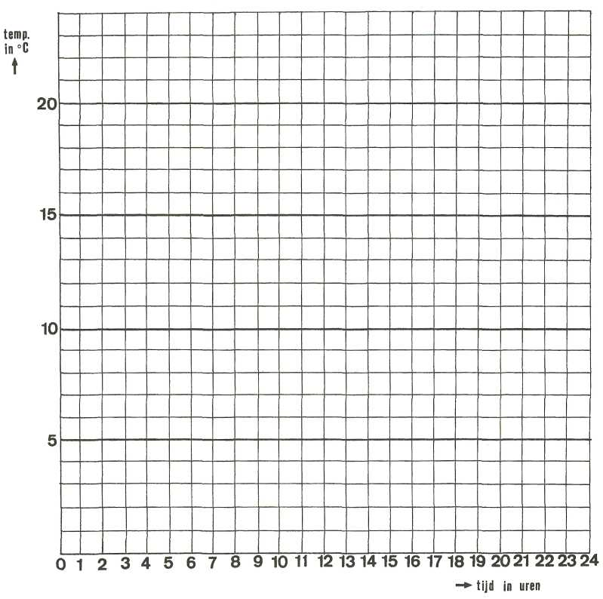
tekening 1-9

O: 1/18
Hieronder zie je een grafiek over het gasverbruik in Nederland op een strenge winterdag in 1987.

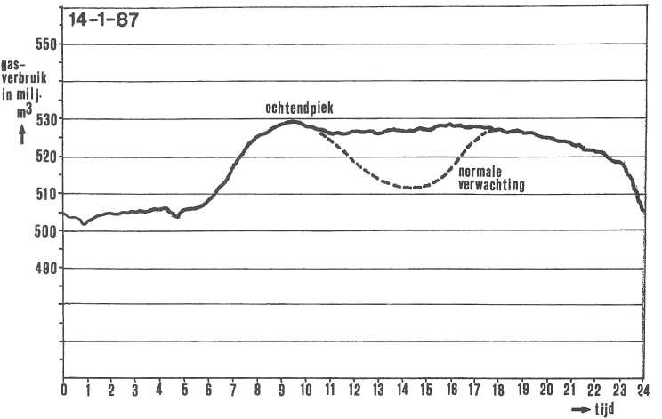
tekening 1-10

O: 1/19

a Op welke datum is het gasverbruik gemeten?
b Hoe laat was de ochtendpiek op die dag?
c Hoeveel m³ gas werd er tijdens de ochtendpiek verbruikt?
d Waarom is het te verwachten dat het gasverbruik tussen de middag lager is?

e Zoals je in de grafiek kunt zien daalde het gasverbruik tussen de middag niet.
Noem hiervoor een reden.

f Wanneer werd het minste aardgas verbruikt?
Het is misschien nog te vroeg in het schooljaar om al veel cijfers van natuur- en scheikunde te hebben. Stel dat iemand de volgende cijfers heeft behaald:
eerste cijfer 7 vijfde cijfer 8
tweede cijfer 5 zesde cijfer 4
derde cijfer 7 zevende cijfer 9
vierde cijfer 5 achtste cijfer 6,5

- Maak van deze cijfers een staafdiagram
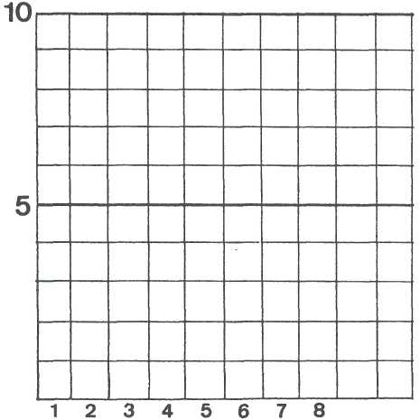
tekening 1-11
a Hoeveel schat je dat het gemiddelde van deze cijfers is ? ............................
b Reken het gemiddelde van deze acht cijfers eens uit.
Klopte je antwoord bij a? Ja/Nee
Het gemiddelde voor natuur-en
scheikunde is ......................................
Mijn antwoord bij a klopte wel/niet.

O: 1/20
Het staafdiagram hieronder vertelt iets over bestuurders van motorvoertuigen, die alcohol gedronken hebben.

tekening 1-12
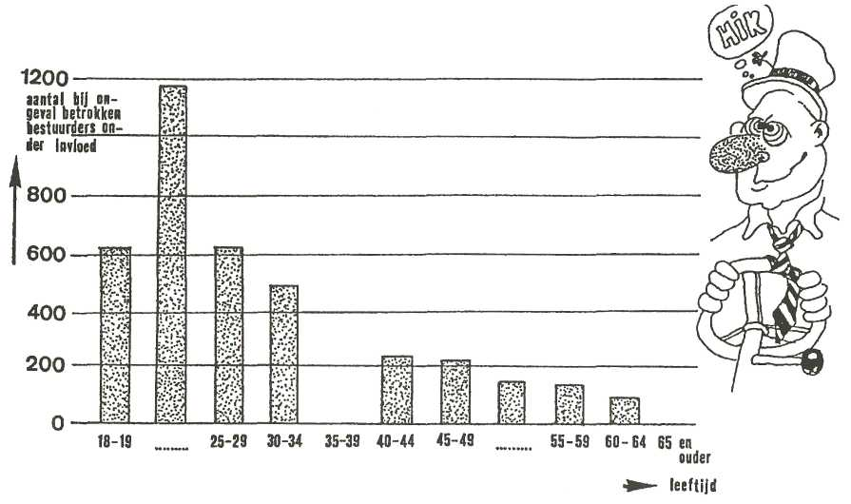

O: 1/21
a Helaas is de grafiek nog niet geheel compleet.
In de leeftijdsgroep 35-39 jaar is net aantal ongevallen 300.
In de leeftijdsgroep van 65 jaar en ouder bedraagt het aantal ongevallen 80.
- Teken deze kolommen in de grafiek.

b Bij twee kolommen staan geen leeftijdsgrenzen.
- Schrijf op de horizontale as de juiste leeftijdsgrenzen:
Bij 1190 ongevallen is de leeftijdsgrens 20-24 jaar.
Bij 150 ongevallen is de leeftijdsgrens 50-54 jaar.

c Waarom vinden er in de leeftijdsgroep 20-24 jaar meer ongevallen plaats dan in de leeftijdsgroep 18-19 jaar?

d Welke leeftijdsgroep rijdt het meest zonder alcohol en veroorzaakt de minste
ongevallen?

In deze opdracht laat je een metalen strip doorbuigen. Van de metingen die je hierbij doet maak je een grafiek.

1 Wat heb je nodig?
- een metalen strip of een breinaald
- knikkers
- een stukje touw
- een liniaal
- een plastic bekertje
- twee statieven
- twee statiefklemmen
- twee dubbelklemmen
- Wat moet je doen?
- Maak een proefopstelling zoals je in
de tekening hiernaast ziet.
- Doe steeds een knikker in de beker.
- Let goed op hoeveel cm de metalen strip
iedere keer doorbuigt.
- Noteer je waamemingen in de tabel
hieronder.

tekening 1-13

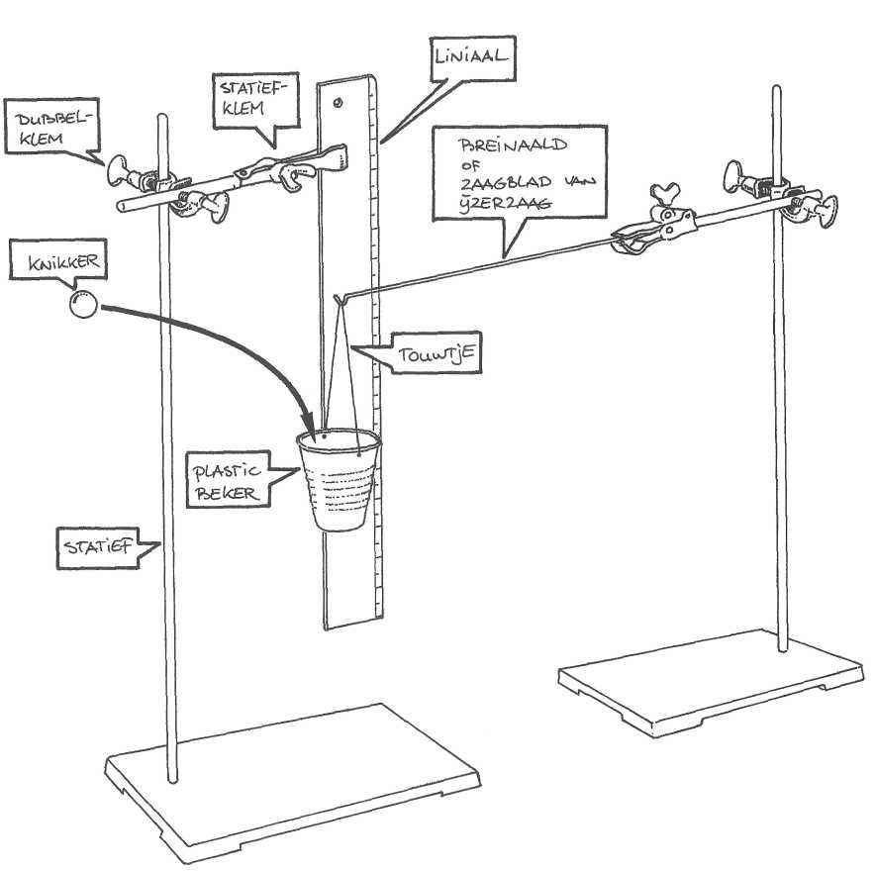
- Maak van je gevonden gegevens een lijngrafiek.

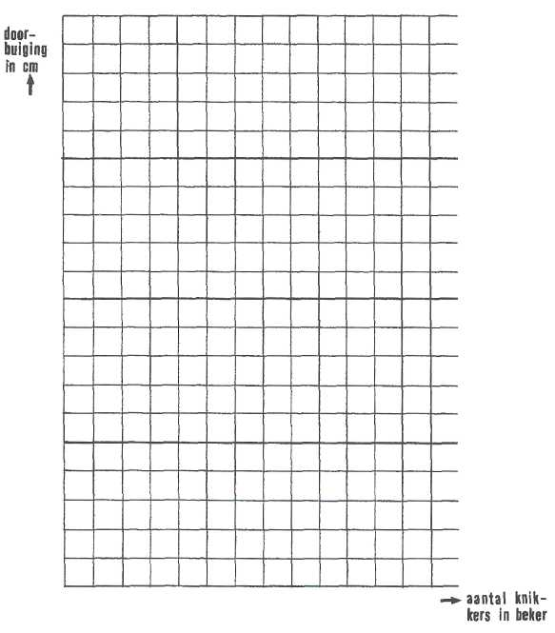
tekening 1-14

Grootheden en eenheden

O: 1/22 Vul in:
a Een grootkhied is iets wat je kunt ...........................................................
b Twee voorbeelden van grootheden zijn: .................................................
en .............................
c Een eenheid i de ........................ waarin je meet.

O: 1/23 In kolom 1 van diy overzicht staan enkele grooteden.
- Vul de kolommen 2, 3 en 4 zelf in. Kies daarbij uit deze woorden: seconde, thermometer, cm, horloge, meter minuut, graat Clesius, liniaal

1 GROOTHEID: | 2 AFGESPROKEN EENHEID: | 3 AFGELEIDE EENHEID: | 4 HULPMIDDEL  WAARMEE JE DEZE GROOTHEID KUNT METEN:
lengte  tijd  temperatuur | ..................................................................... | ...................................... | ...............................................................................................................

O: 1/24 In tekening 1-15 zie je verschillende thermometers.
tekening 1-15 - Schrijf van elke thermometer op welke temperatuur hij aanwijst.

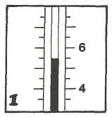
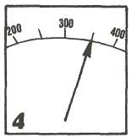
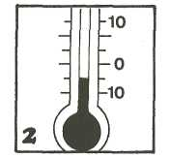
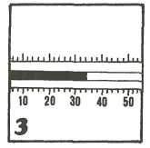
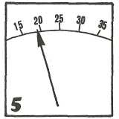

- = °C
- = °C
3 = °C
4 = °C
5 = °C

O: 1/25
a Wat betekenen de voorvoegsels kilo en milli?
Kilo betekent milli betekent
b Vul in:
- kilometer = meter 5 milliliter = liter
- kilogram = gram 6 millimeter = meter
- kilowatt = watt 7 milligram = gram

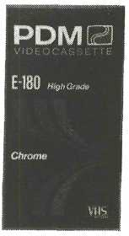
O: 1/26
a Hoeveel uur kan deze videoband opnemen? uur.
b Hoeveel minuten kan deze kookwekker maximaal werken?
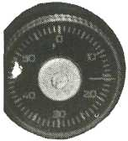
minuten.

c Het horlogebandje van Joyce is stuk. Ze moet een nieuwe kopen. Maar eerst wil ze weten wat de breedte van het oude horlogebandje is.
Welke hulpmiddelen kan ze hiervoor het beste gebruiken? Waarom?
(Er kunnen meerdere antwoorden goed zijn)
tekening 1-16

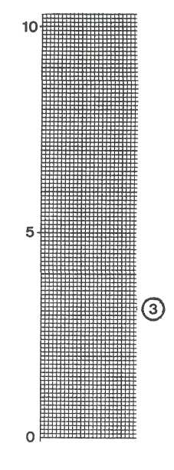
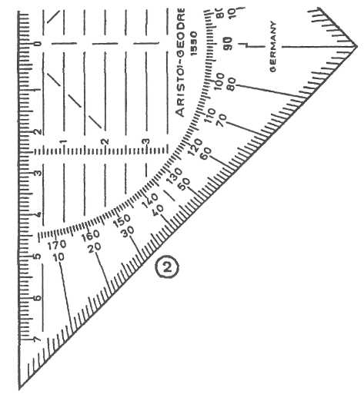
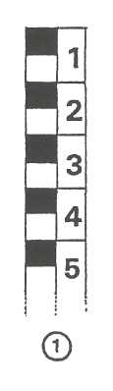
Joyce kan het beste ............................
............................................ gebruiken,
omdat .................................................
...........................................................

Materie

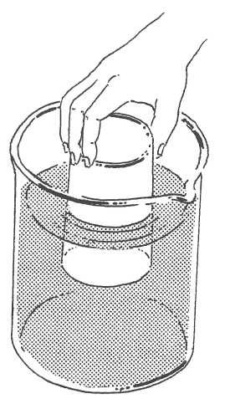
O: 1/27 a Wat is een materie?

..............................................................................................

b Achmed houdt een omgekeerd glas in een bekerglas met water
Wat er dan gebeurt zie je in de tekening.

Welke concluise kan Achmed uit deze proef trekken?
.....................................................................................
.....................................................................................

Oppervlak

O: 1/28 Een paar vragen over je tekstboek.
a Hoe lang schat je je boek? ................... cm
b Meet de lengte van het boek. Hoeveel centimeter is dit?
................... cm
c Meet de breedte van je boek. Hoeveel cm is dit? ................... cm
d Bereken nu de oppervlakte die je boek inneemt als het plat op tafel ligt.
De oppervlakte is ................... cm²
e Noem enkele beroepen waarin vaak iets opgemeten wordt.
................................................................................................................................

O: 1/29
Je ziet hier een plattegrond van een flatwoning.
In de hal, de keuken en de kamer moet nieuwe vloerbedekking worden gelegd.
tekening 1-18
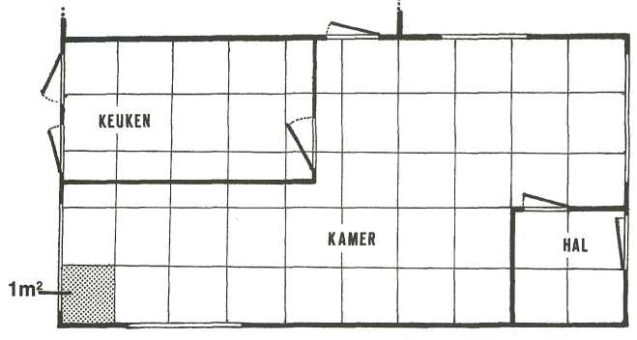

a Bereken de oppervlakte van de hal.
b Bereken de oppervlakte van de keuken.
c Bereken de oppervlakte van de kamer.

De oppervlakte van de hal is m²
De oppervlakte van de keuken is m²
De oppervlakte van de kamer is m²

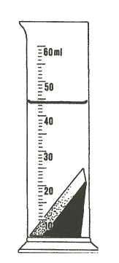
O: 1/30

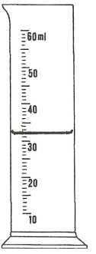
Volume tekening 1-19
Hiernaast zie je twee maatglazen.
Het linker maatglas bevat alleen water.
In het rechter maatglas zit ook nog een voorwerp.
- Vul de juiste getallen in:
a De stand van het water + voorwerp is cm³
De stand van het water is ................... cm³
----------------------
Het volume van het voorwerp is .................... cm³

O: 1/31
b - Bepaal met behulp van een maatglas net volume van een grote kiezelsteen.
- Maak van deze proef een verslag.
- Laat net verslag door je docent controleren.
- Stop het verslag daarna bij deze opdracht.
a Een blokje hout is lang 30 cm, breed 60 cm en hoog 50 cm. Bereken het volume
van het blokje
b Een blokje staal is 20 cm lang, 15 cm breed en 2 mm dik. Bereken het volume van
het blokje staal
(Bereken eerst hoeveel cm 2 mm is.)

O: 1/32
a Hieronder zie je een gebruiksaanwijzing voor het maken van een toetje.

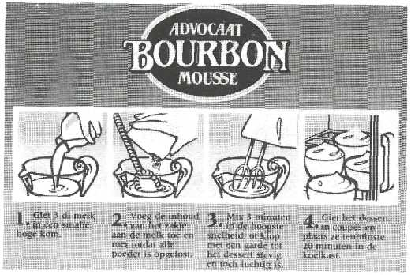
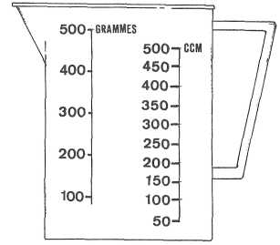
tekening 1-20

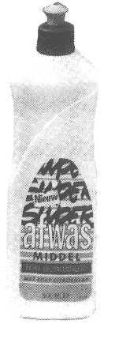

O: 1/33
O: 1/34
Naast de gebruiksaanwijzing staat een maatbeker getekend.
Er kan een halve liter vloeistof in worden afgemeten.
Tot hoe ver moet je de melk in de maatbeker gieten?

- Geef dit met een horizontale lijn aan in de maatbeker.

a Hoeveel liter afwasmiddel zit er in deze ties?
..................... liter
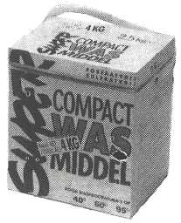
Massa
Vul in:
a De massa geeft aan ..................................................
b De eenheid van massa is de ......................................
Hiernaast zie je een pak wasmiddel.

Wat is de massa van net waspoeder? .....................................................................
O: 1/35
O: 1/36
Op een balans ligt een bepaald voorwerp.
Om de balans in evenwicht te houden worden aan de andere kant deze massablokjes
neergelegd:
1 blokje metaal van 25 gram
2 blokjes metaal van elk 5 gram
2 blokjes metaal van elk 1 gram
2 plaatjes metaal van elk 100 mg
1 plaatje metaal van 50 mg
1 plaatje metaal van 10 mg

Hoe groot is de massa van net voorwerp? (Maak je berekening in grammen)
De massa van net voorwerp is ................... gram
In een afgesloten bakje bevindt zich 50 gram ijs. Wat gebeurt er met de massa als het ijs in dat bakje gaat smelten?
............................................................................................................................

O: 1/37
In deze opdracht ga je werken met een balans.
1 Wat heb je nodig?
- balans
- massadoos
- een kiezelsteen

tekening 1-21
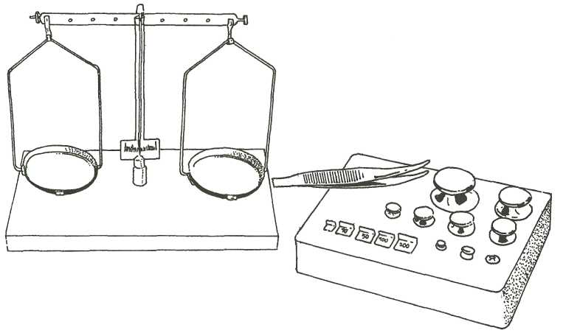

O: 1/38
2 Wat moet je doen?
- Kijk of de balans goed in evenwicht is. Zo niet, vraag dan hulp van je docent.
- Leg net voorwerp voorzichtig op één van de schaaltjes.
- Maak nu met behulp van de massa’s uit de massadoos de balans in evenwicht.
3 Wat neem je waar?
De steen heeft een massa van gram.
- Bepaal de massa van enkele andere voorwerpen, zoals een balpen, een paperclip,
een schaartje, enz.
- Noteer je waamemingen in de tabel hieronder.
voorwerp massa:
1 gram
2 gram
3 gram
4 gram
5 gram
Noem enkele beroepen waarin je vaak de massa van voorwerpen of stoffen moet bepalen.
...........................................................................................................................
...........................................................................................................................
...........................................................................................................................
...........................................................................................................................
...........................................................................................................................

Dit hoofdstuk bevat geen extra opdrachten.

